  I p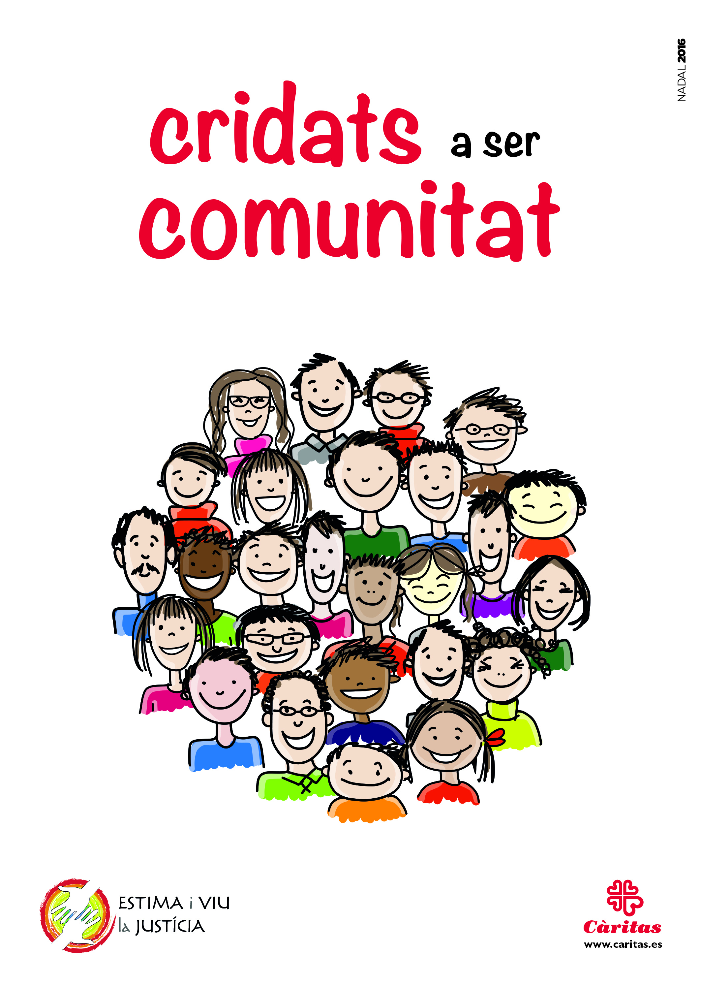
  Campanya solidària per
  
  Amb la col·laboració de l’Il·lustre Col·legi d’Advocats de Reus
  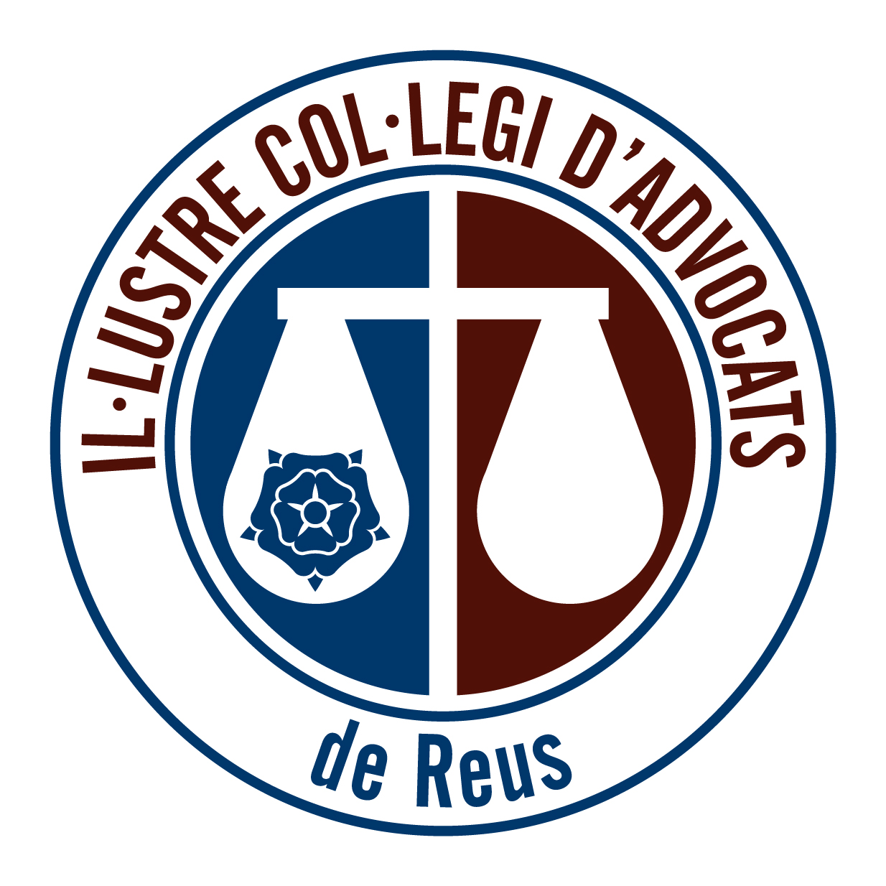
  Consumir de manera responsable
  Optar per la generació d’ocupació digna
  Contribuir amb una aportació econòmica
  Compartir el temps com a voluntari/a
  Obrir l’empresa a les persones que més ho necessiten
  Lloc: Col·legi d’Advocats
  Av. de Marìà Fortuny, 83
  1a planta (Edifici Carrefour). Reus
  Productes: aliments i productes d’higiene personal
Del 30 de novembre al 22 de desembre

